КАК ВЕСТИ СЕБЯ ПРИ ВСТРЕЧЕ С БРОДЯЧИМИ СОБАКАМИ
Зачастую люди страдают от укусов собак. Большая часть пострадавших - дети, которые доверчиво, подходят к животным или беспокоят собак во время сна, еды, ухода за щенками. Голодные бродячие собаки становятся еще опаснее. Помимо того, что укус является болезненным, он еще и несет опасность заразиться бешенством. В этом случае необходимы неотложная медицинская помощь и дальнейшее лечение.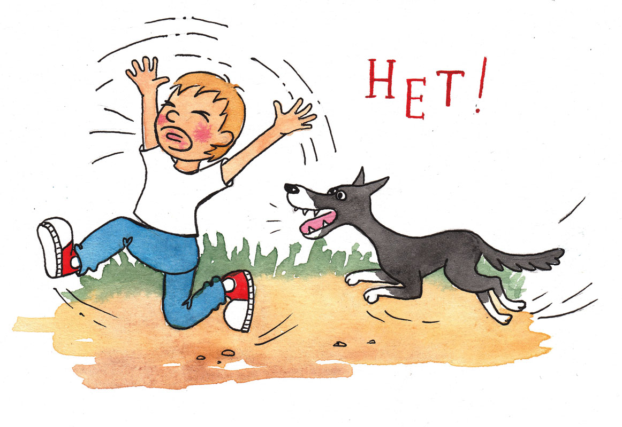
Чтобы избежать нападения собак,
надо соблюдать следующие правила:
- не трогайте животных;
- не отбирайте то, с чем собака играет, чтобы избежать ее защитной реакции;
- не кормите чужих собак;
- не приближайтесь к собаке, находящейся на привязи;
- не показывайте страха или волнения перед враждебно настроенной собакой;
- не начинайте бежать, чтобы не вызвать в животном охотничьего инстинкта нападения сзади;
- в случае, если вы подверглись нападению собаки, бросьте в ее сторону что-нибудь из того, что у вас есть под рукой, чтобы выиграть время, старайтесь защитить горло и лицо, защищайтесь при помощи палки.

Если вы укушены:
- обратитесь к травмпункт или вызовите "Скорую помощь";
- промойте место укуса водой с мылом.

Территориальная комиссия по делам
несовершеннолетних и защите их прав
при администрации города Нижневартовска

